第二次作业: 状态图

班级 学号 姓名

1. A simple digital watch has a display and two buttons to set it, the A button and the B button. The watch has two modes of operation, display time and set time. In the display time mode, the watch displays hours and minutes, separated by a flashing colon. The set time mode has two sub modes, set hours and set minutes. The A button selects modes. Each time it is pressed, the mode advances in the sequence: display, set hours, set minutes, display, etc. Within the sub modes, the B button advances the hours or minutes once each time it is pressed. Buttons must be released before they can generate another event. Prepare a state diagram of the watch.

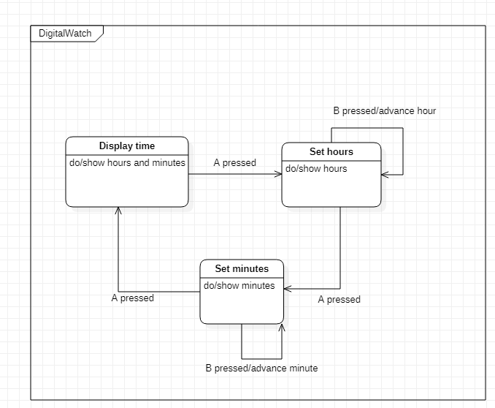

2. 考察一台闹钟, 有如下关于状态和事件的描述, 在此基础上, 设计此闹钟的状态图.

State: AlamRinging

Description: alarm on watch is ringing to indicate target time

Event sequence that produces the state:

setAlarm(targetTime);

any sequence not including ClearAlarm;

when(currentTime=targetTime)

Condition that characterizes the state:

alarm = on, alarm set to targetTime, targetTime <= currentTime <= targetTime + 20 seconds, and no button has been pushed since targetTime

Events accepted in the state:

Event response next state:

When(currentTime=targetTime+20), resetAlarm, normal;

buttonPushed(any button),resetAlarm, normal.

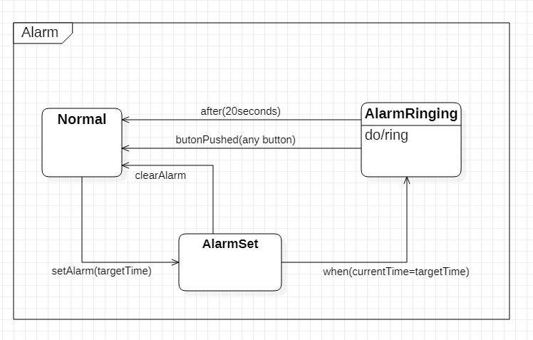

3. 考察你常用的某种中文输入法，分析中文输入的状态有哪些? 状态之间是如何切换的, 做一个状态图。

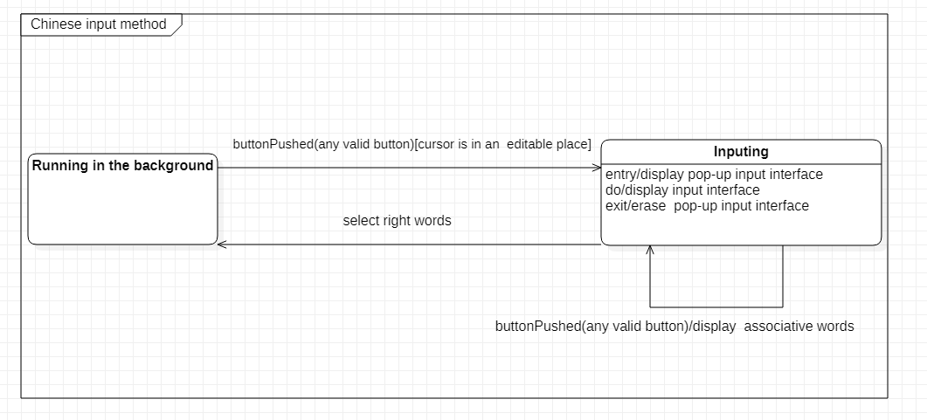

注：开始时输入法是Running in the background状态，只有当光标在可以编辑的地方并且按下有效的按键后输入法界面才会弹出来进入Inputing状态，继续按下有效的案件，输入法会根据按下的案件显示联想词汇，选择正确的字词后输入法回到Running in the background状态，如此循环往复。

4. 在探索一处古老城堡的时候, 你和一个朋友发现了一个书柜, 你怀疑它是通往秘密通道的入口。在你检查书柜的时候, 你的朋友从烛台上拿开一根蜡烛, 发现烛台是入口的控制开关。书柜转了半圈, 把你推向前去, 你和朋友因而分开。你的朋友把蜡烛放回。这次书柜转了一整圈, 你仍然在书柜后面。

你的朋友把蜡烛拿开。书柜又开始要转一圈, 但这次你用身体堵住它, 以防它转一整圈。你的朋友递给你蜡烛, 你们俩设法让书柜转回半圈, 但这使你的朋友转到书柜后面, 而你又在书柜前面。你把蜡烛放回。当书柜开始旋转时, 你拿开蜡烛, 书柜在四分之一圈后停止。你和朋友然后就可以继续前往探索。

为书柜的控制过程绘制一个状态图, 要符合前面的场景。你应该先做些什么才能最不费事地进去?

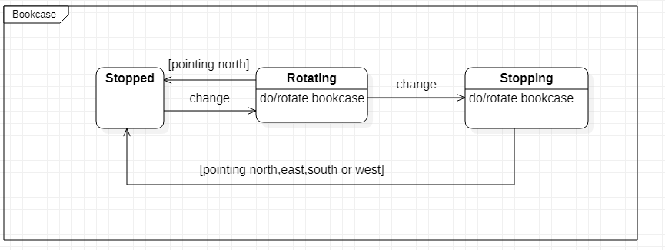

注：刚发现书柜时，书柜处于Stopped状态，指向南方。Change表示拿掉或者放回蜡烛。

流程：第一次拿掉蜡烛，书柜由Stopped状态进入Rotating状态，转半圈指向北方时进入Stopped状态。再放回蜡烛时书柜进入Rotating状态转完一圈后指向北方进入Stopped状态。第二次拿掉蜡烛时书柜由Stopped状态进入Rotating状态，但在旋转半圈指向南方时被人为阻拦停住，此时虽然停止旋转但仍处于Rotating状态。人为阻拦撤掉后继续旋转直到指向北方时进入Stopped状态。再放回蜡烛时书柜进入Rotating状态，开始旋转时立即拿掉蜡烛，书柜进入Stopping状态，直到指向东方或者西方时进入Stopped状态。

**最省力的方法：拿掉蜡烛，当书柜开始旋转时立即放回蜡烛，等书柜旋转1/4圈后停止就可以进去了**

5. 乒乓球比赛

图1中有一个类图，描述的是两人打一局乒乓球。乒乓球的规则如下。在游戏开始时，两名选手先试打以选择发球（ping for serve）——也就是说，他们击球越网，来回打几次。赢家先发球。试打的赢家要连续发5次球。然后另一名选手发5次球。接下来，试打的赢家再发5次。这种交替发球一直持续到选手赢得比赛为止。如果对方得零分（shutout, 11- 0），或者选手达到21分，并且至少有两分领先，那么该选手获胜。如果比分在20-20持平，选手要开始交替单独发球，直到有选手领先2分并获胜。

请给出类Player和类 Volley相对应的状态模型。



图1 乒乓球比赛的类模型

Player状态图

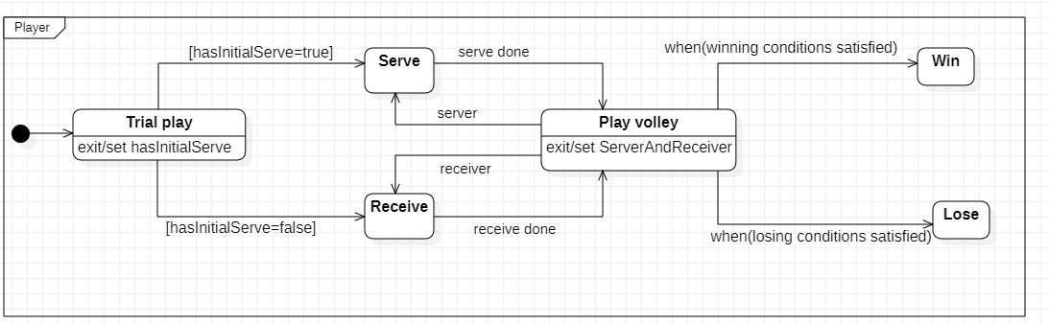

Volley状态图

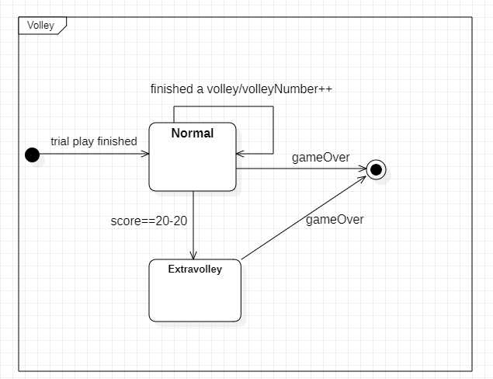

整个比赛TableTennisGame状态图：

